Муниципальное автономное общеобразовательное учреждение
Коркинская средняя общеобразовательная школа

Конспект урока окружающего мира
1 класс
«Полна природа удивленья»

Составитель:
Булатова Надежда Ильинична
учитель начальных классов
I квалификационная категория

с. Коркинское, 2014
Конспект урока

Учитель: Булатова Надежда Ильинична
Должность: учитель начальных классов
Образовательное учреждение: МАОУ Коркинская СОШ
Свердловская обл., Туринский р-он, с.Коркинское
Класс: 1
УМК: «Планета Знаний»
Предмет: Окружающий мир
Тема: «Полна природа удивленья»
Тип урока: Урок «открытия» нового знания
Педагогическая цель: создать условия для формирования первоначального представления о живой и неживой природе, наблюдения за явлениями окружающей природы; способствовать развитию внимательности и наблюдательности, умению работать со схемами.
Задачи:
Обучающие: создать условия для открытия новых знаний учащимися о группах предметов окружающего мира.
Развивающие: развивать логическое мышление, учить сравнивать предметы, находить их различия, обобщать, делать выводы.
Воспитательные: способствовать воспитанию устойчивого познавательного интереса к предмету; формировать коммуникативные умения; способствовать развитию навыков сотрудничества.
Планируемые результаты
Предметные: обучающиеся научатся: различать объекты живой и неживой природы; приводить примеры различных явлений природы; сравнивать объекты природы между собой, соотносить явления, наблюдаемые в природе с иллюстрациями; классифицировать объекты живой и неживой природы по разным признакам;
Личностные: определяют границы собственного знания и «незнания»; имеют познавательные интересы, учебные мотивы; воспринимают важность (ценность) учебы как интеллектуального труда и познания нового.
Универсальные учебные действия (метапредметные):
Регулятивные: анализируют эмоциональные состояния, полученные от успешной(неуспешной деятельности; оценивают совместно с учителем или одноклассниками результат своих действий, вносят соответствующие коррективы;
Познавательные: общеучебные- находят ответы на вопросы в рисунках и схемах; ориентируются на разнообразие способов решения учебных задач.
логические – учатся осуществлять сравнение, делать выводы; строят рассуждения в форме простых суждений.
Коммуникативные: умеют работать в паре, учатся контролировать действия партнера; учатся задавать вопросы; учитывают разные мнения и стремятся координации различных позиций в сотрудничестве.
Формы работы учащихся | работа в парах, фронтальная, индивидуальная работа
Название учебного пособия, образовательной программы(УМК) с указанием авторов, к которому относится ресурс. | Г. Г. Ивченкова, И. В. Потапов. Окружающий мир.УМК «Планета Знаний», 1 класс ч.1, М.: АСТ*Астрель,2012 г.  рабочая тетрадь, ч.1
Вид ресурса (презентация, видео, текстовый документ и другие) | текстовый документ, проектор, ноутбук, презентация (см. приложение)
Краткое описание работы с ресурсом ( на каком этапе предполагается применение, форма использования: индивидуальная, групповая и другое на усмотрение автора). | данный урок является первым в изучении раздела «Природа в жизни человека» в 1 классе. У обучающихся уже имеются определенные теоретические знания.
Список используемый литературы.  Ссылки на Интернет – источники. | 1. Г. Г. Ивченкова, И. В. Потапов. Окружающий мир.УМК «Планета Знаний», 1 класс ч.1, М.: АСТ*Астрель,2012 г.  2. рабочая тетрадь, ч 1  1. http://deswal.ru/nature_winter_scenes/1280-1024/00000157.php иней  2 http://walls.com.ua/download/33155/1366x768/ роса на траве  3. http://allday2.com/index.php?newsid=156565 туман  4.http://гудфон.рф/%D0%BE%D0%B1%D0%BE%D0%B8/?query=%D0%9B%D0%B8%D1%81%D1%82%D0%BE%D0%BF%D0%B0%D0%B4 листопад  5.http://muzperekrestok.ru/index.php?PHPSESSID=28cvldqol10bvijrg0og16b5m2&topic=2601.30 дождь  6. http://topscripts.ru/raznoe/ostalnoe/other/3177-javascript-padayuschego-snega-na-sayte-ne-gruzit-sayt.html снегопад  7.http://www.chitalnya.ru/work/993482/ таяние снега  8. http://fermer.ru/blogpost/177733?page=88 Доброе утро, друзья!  9. http://kazanfirst.ru/online/17203 ледоход  10. http://prezentacii.com/geografiya/1919-yavleniya-prirody.html явления природы  11. http://ppt4web.ru/biologija презентации к уроку  12. myshared.ru›Явления природы явления природы  13. ppt4web.ru›Презентации по Окружающему миру›Сезонные явления природы явления природы  14. proshkolu.ru›user/gktvzyybwf/file/5221086/ урок окружающего мира  15. http://solnushko4.ucoz.ru/load/uroki/polna_priroda_udivlenija/4-1-0-12 конспект уроков  16. . http://astersoft.net/articles/page328/ картинки для детей явления природы  17. http://www.slavyanskaya-kultura.ru/art/paintings/page-5deas4parents.ru природа  18. http://dachadecor.ru/detskaya-ploschadka/ дом  19. http://liubavyshka.ru/photo/35 – бабочки  20. http://vzsshkola.ucoz.com/load/esli_by_ja_byla_muravem/1-1-0-27 муравей  21. http://vorotila.ru/Zhivotnye-nasekomye-rasteniya-flora-i-fauna/pushistaya-belochka-i26997 белка  22. http://newforum.materinstvo.ru/lofiversion/index.php/t1591640-450.html березка  23. http://dialog-stroy.ru/forum/index.php?option=com_fireboard&func=vi дом  24. http://tele.radiushost.ru/uuuu_product-619159.html кукла  25. http://www.militaryparitet.com/teletype/data/ic_teletype/2508/ вертолет  26. http://namonitore.ru/blog/page1/sochnaya chereshnya belugi oboi dnya. Лес  27. http://www.liveinternet.ru/users/mari0489/rubric/4458610/ ребенок кушает  28. http://yashik.tv/top-views/?page=2678 курица с цыплятами  29. http://www.stihi.ru/2012/01/05/4630 увядшая роза  30. http://www.dostavka.ru/Ravensburger-Loshad-s-zherebenkom--id_6537692 лошадь с жеребенком  31. http://wallpapers-hq.ru/high-velocity--cheetah/ бежит геперд  32. http://yogapositionsbeginners.blogspot.com/2013_03_01_archive.html дыхание  33. http://www.bookin.org.ru/book/2756832 глобус  34. http://www.compare-price.ru/elektromobilj-injusa-car-fire-6v-s-p-u-7161 машинка  35. http://laap.ru/shkaf-dlja-odezhdy-amelija-p-250-21-2.html шкаф  36. http://klumba.com/mashinki/ocie/dzhup-8140088/prices/ джип  37. http://orongoi.ucoz.ru/news/2011-01-29 книги стопкой  38. http://f911korporativ.ru/prazdniki_1/2013/9/19/287/ 38. http://f911korporativ.ru/prazdniki_1/2013/9/19/287/ День рождение СМАЙЛИКА!(веселый смайлик)  39. http://kak.znate.ru/docs/index-54551.html грустный смайлик  40.http://vsemzagadki.narod.ru/zagadki/zagadki_pro_yavlenia_prirody.html загадки про явления природы  41. http://luntiki.ru/blog/zagadki/777.html загадки про явления природы

Конспект урока
Ι. Организационный – мотивационный момент.
Личностные УУД; внутренняя позиция обучающегося на уровне положительного отношения к процессу обучения.
Слайд № 2
Всем, всем добрый день!
Прочь с дороги нашей, лень!
Не мешай учиться!
Не мешай трудиться!

ΙΙ. Актуализация знаний. Постановка учебной задачи
Регулятивные УУД: принимают и сохраняют учебную задачу.
Коммуникативные УУД: уметь оформлять свои мысли в устной форме, быть терпимыми к другим мнениям.

1.Работа с учебником и презентацией.
- Сегодня мы продолжим путешествие по страницам нашего учебника. Откройте учебник по закладке. Рассмотрите маршрутный лист. Сколько остановок! Но мы не будем читать их названия, прочитайте название раздела, который будем изучать.
Слайд № 3

- Найдите нашу первую остановку, покажите ее на слайде.
- А как вы понимаете эти слова? (Обсуждение).

2.Чтение стихотворения.

Познавательные УУД: общеучебные – извлекают из иллюстрации необходимую информацию.
Личностные УУД: выражают положительное отношение к процессу познания; проявляют внимание, удивление, желание больше узнать.

- Ребята, попробуйте угадать, о чем мы будем говорить сегодня.
Посмотри, мой милый друг,
Что находится вокруг?
Небо светло-голубое,
Солнце светит золотое,
Ветер листьями играет,
Тучка в небе проплывает.
Поле, речка и трава,
Горы, воздух и листва,
Птицы, звери и леса,
Гром, туманы и роса.
Человек и время года-
Это все вокруг….. (природа)

Слайд № 5

- Правильно. Сегодня мы будем говорить о природе. Вспомним все, что о ней знаем.
- Посмотрите вокруг. Что вы видите? Что нас окружает?

3. Работа в группах.
Коммуникативные УУД: умеют контролировать действия партнера.
- Чтобы нам лучше разобраться в этом вопросе я приготовила вам конверты, а в конвертах лежат карточки. Разделите карточки, на которых изображены различные предметы на группы.
Вы должны будете ответить на мои вопросы.
- почему именно эти карточки относятся к той или иной группе.
- давайте объединимся в команды. (Обсуждение)

4. Проверка групповой работы.
( Дети выходят группами к доске. 1-я группа с карточками, изображающими объекты живой природы, 2-я группа – неживой природы, 3-я группа – изделиями человека).
- Почему вы так распределили?
- А теперь уберите в конверт изображения того, что создано человеком.
- На какие 2 группы вы раздели остальные карточки? Почему?
- Какие общие признаки объектов?
- Чем они отличаются?
- Правильно. Ребята, это природа.
- Можно ли отнести к природе, то, что сделано руками человека?
( на доске вывешиваются таблички

изделия человека
живая природа
неживая природа

5. Составление схемы.
- Так что же нас окружает? (живая природа, неживая природа, изделия человека.)
( на доске вывешивается табличка
«Что нас окружает»

- Что общего между живыми и неживыми объектами? (их создала природа).
- Что можно сказать про рукотворные объекты? ( их создал человек, они к природе не относятся, но относятся к окружающему миру.)
- А куда можно отнести человека? (к объектам природы)

Слайд № 6
«Что нас окружает»

изделия человека
неживая природа
живая природа

- Какой вывод можно сделать?
- Ребята, каждый день мы сталкиваемся, соприкасаемся с множеством предметов, которые нас окружают.

ΙΙΙ .Физминутка.

Слайд №7

Регулятивные УУД: осуществляют пошаговый контроль своих действий, ориентируясь на показ движений учителем.
Коммуникативные УУД: способствуют снятию эмоционального и статического физического напряжения.

Утром бабочка проснулась,
Потянулась, улыбнулась. Дети встают из-за парт
Потягиваются, улыбаются друг другу
Раз - росой она умылась. Умываются ладошкой
Два – изящно покружилась, Кружатся
Три нагнулась и присела, Нагибаются и приседают
На четыре - улетела. Улетают, садятся за парты

ΙV. Усвоение новых знаний и способов действий. Работа с инвариативной часть учебника.

Познавательные УУД: общеучебные – осуществляют поиск необходимой информации для выполнения учебных заданий с помощью рисунков, схем.
Для решения учебной задачи используют рисунки, схемы, стихотворение.
Личностные УУД: умеют выстраивать добропорядочные отношения в учебном коллективе.
Коммуникативные УУД: оформляют свои мысли в устной форме на уровне предложения; умеют работать коллективно.

- Мы выяснили, что такое природа. Предметы окружающего мира бывают разные.

1.Работа по учебнику. Работа с рисунком

Коммуникативные УУД: умеют работать коллективно.
Познавательные УУД: общеучебные – ориентируются в учебнике.

- Рассмотрите в учебнике рисунок на с.58. Расскажите, что изображено на рисунке.
- Как можно назвать общим словом?
- Назовите объекты живой природы.
- Назовите объекты неживой природы.

Игра «Третий лишний»

Слайд № 8,9,10

- Правильно. Посмотрите на экран. На этих картинках тоже живая природа, но одна картинка – лишняя. Подумайте, какая?
- Верно. Почему он лишний? (потому, что он неживой.)
- Правильно. Как же мы можем отличить живое и неживое?
Слайд № 11

- Растения, животные и человек — живая природа.
Они дышат, питаются, размножаются, двигаются, растут, умирают

Слайд № 12

- Нельзя называть природой только то, что сделано руками человека.

- Сделаем вывод: Молодцы. Мы вспомнили признаки живой природы.

V. Обобщение по теме «Полна природа удивленья».
1. Игра « Живое – неживое»
- Сейчас мы поиграем в игру «Живое - неживое». Я буду кидать мячик и называть слово, а вы говорить, природа это или нет, если природа, то какая, живая или нет.
Раз, два, три, четыре, пять начинаем мы играть.
Постарайтесь дать ответ, где природа, а где нет.
Бабочка, камень, солнце, гусеница, кукла, машинка, человек, котенок, собака, дом.
- Молодцы!

2. Дифференцированное задание.
- Отгадайте, что это.
- Одни ученики могут нарисовать отгадку, другие – написать, а третьи – и нарисовать, и написать.
1. Над рекой остановился
Шар воздушный, золотой.
А потом за лесом скрылся,
Покачавшись над водой.
(солнце) Слайд № 13
2. Кто всю ночь по крыше
Бьёт да постукивает,
И бормочет, и поёт,
Убаюкивает?
(дождь) Слайд № 14
3. Что случилось? Ой-ой-ой!
Летом стало, как зимой:
Белые горошки
Скачут по дорожке.
(град) Слайд № 15
4. Крашеное коромысло
Через речку повисло.
(радуга) Слайд 16
- О чем эти загадки? Правильно, все это явления природы. Посмотрите на явления природы, дайте название каждой (показ презентации, учащиеся называют).
- Какие явления вы еще знаете?

Слайд № 17
Приложение № 1,2
VΙ .Физминутка.

Регулятивные УУД: осуществляют пошаговый контроль своих действий, ориентируясь на показ движений учителем.
Коммуникативные УУД: способствуют снятию эмоционального и статического физического напряжения.

Игра «Передай другому»
Класс делится на две команды и встает между рядами парт. Одна называет объекты живой природы, а другая неживой. Каждый ученик называет один объект и передает мяч другому. Побеждает команда, которая не ошибется

VΙΙ. Творческое задание.

- Может ли живая природа существовать без неживой? Докажите.
- Конечно, живая и неживая природа тесно взаимосвязаны. Например, что дает солнышко для растений? Конечно, тепло и свет. А вода? Без воды невозможна жизнь живого организма? Значит, вода и солнце – это неживая природа. Растения – живая природа.
Какой вывод мы можем сделать? Мы увидели связь неживой и живой природы.
-Работать будете в парах. У вас лежать картинки, какие –то они неживые, оживите их наклеив объекты природы. Соедините между собой живой и неживой предмет, которые связаны между собой.
После того как вы сделаете это задание, поменяйтесь с соседом и проверьте правильно ли каждый выполнил.
- Оцените работу своего соседа. (учащиеся дают оценку работе).
Подведение итогов задания.

VΙΙΙ. Рефлексивный анализ собственной деятельности ученика.
Личностные УУД: умение формировать собственное мнение; сохранение учебной задачи;

Регулятивные УУД: оценивают результаты своей деятельности; умение оценивать учебные действия в соответствии с поставленной задачей.
- Какими знаниями, полученными на уроке вы готовы поделиться дома?
- Какое задание было самое интересное?
- Что вызвало трудности?
Выберите любое высказывание и продолжите его.
Сегодня я узнал…..
Было интересно…..
Было трудно………
Теперь я умею…….
Я не совсем разобрался…

Оцените своё участие в работе на уроке
- Кто был активен на уроке?
- Оцените свою работу?

Приложение № 1

град дождь ветер
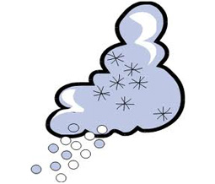

снег радуга облака

луна листопад гроза
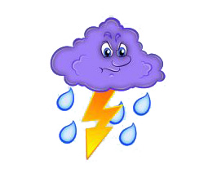

лед

Приложение № 2

дождь град комета
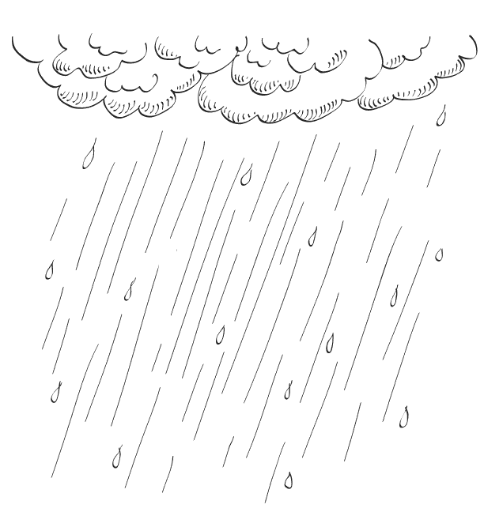
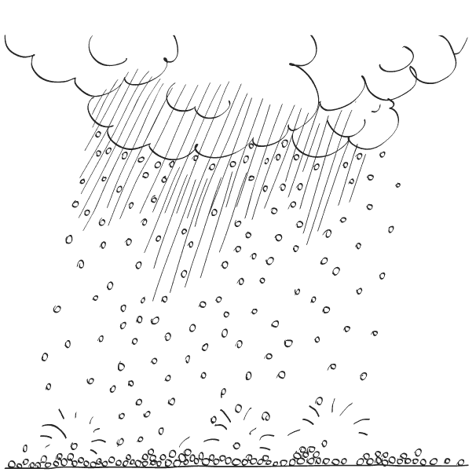

иней снегопад роса
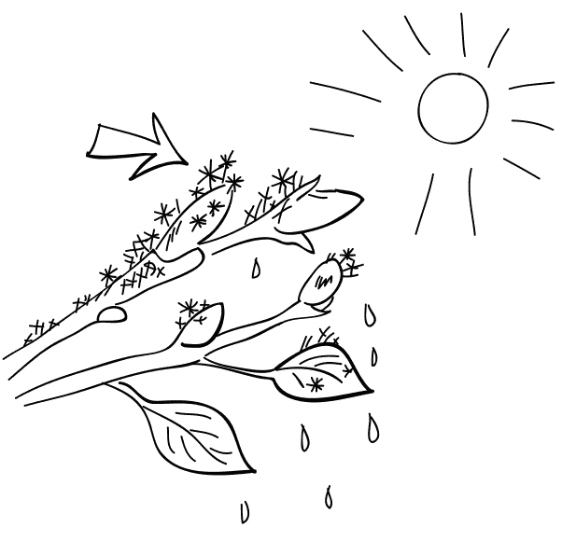
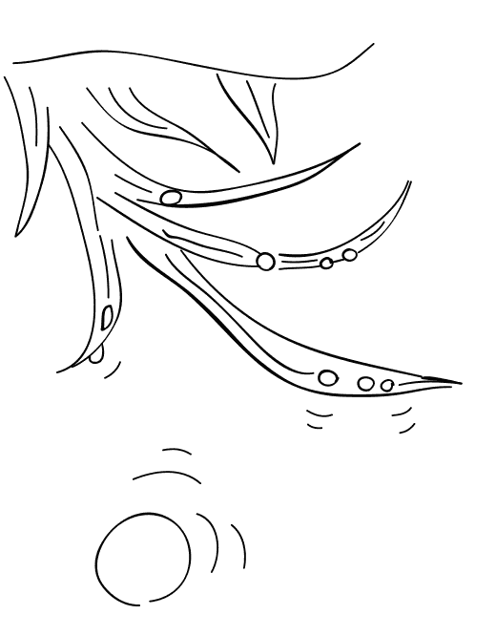
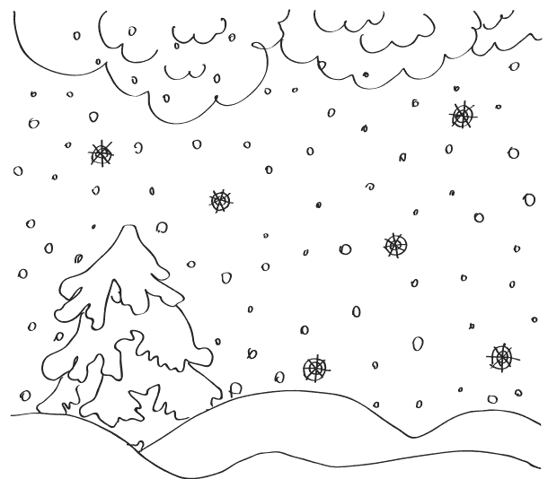

мороз молния
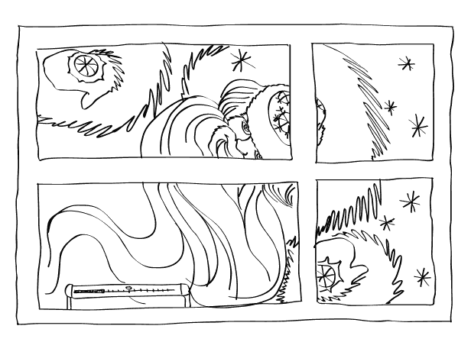
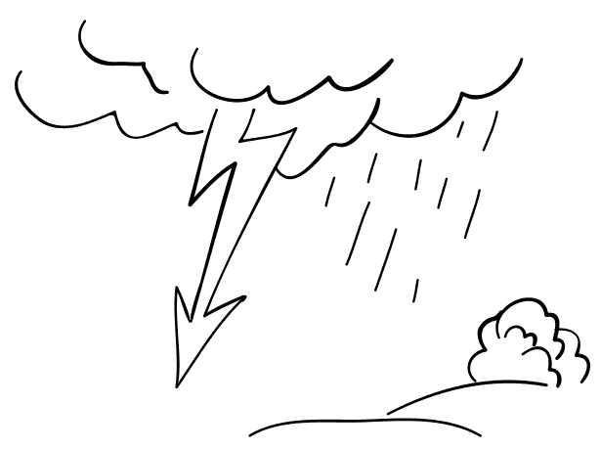

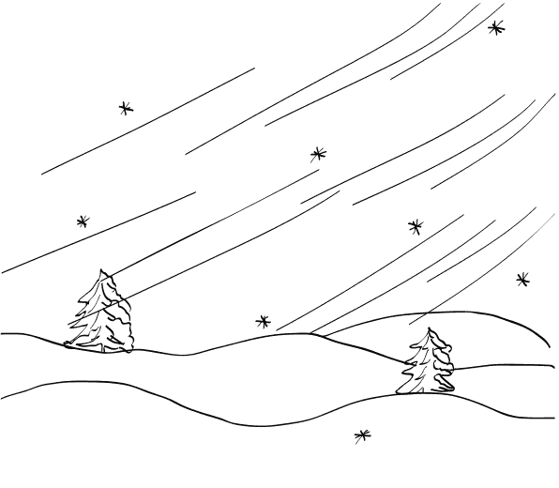
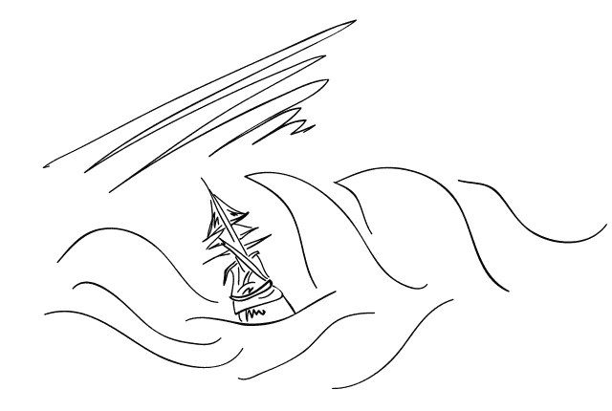
шторм проталина метель
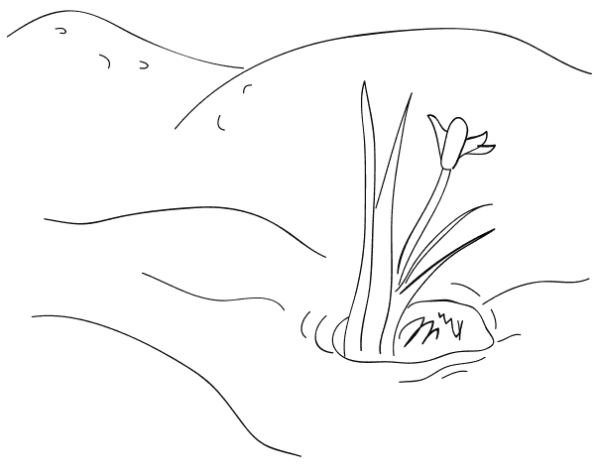
луна ледоход
